Comunicato Stampa

Un hashtag per cambiare il mondo: un biscotto e 50 food blogger per uno stile di vita più green
Nasce il progetto #BIOIMPRONTA di Fior di Loto e i blogger di iFood raccolgono la sfida.

Milano, 13 luglio - Una linea di frollini bio, buoni, senza olio di palma con una ricetta corta, un pack riciclabile, un prezzo sostenibile; 50 food blogger legate a una giovane e dinamica realtà editoriale; un hashtag: #BIOIMPRONTA. Sono questi gli ingredienti di un innovativo progetto firmato Fior di Loto, azienda attenta a tematiche ecologiche e ambientali dal 1972.

In linea con l’aumento dell’impegno verso le cosiddette sane abitudini e verso uno stile di vita più “naturale”, Fior di Loto lancia il progetto #BIOIMPRONTA per indirizzare i consumatori, e non solo, verso scelte più green. A sostenere la campagna di comunicazione, iFood.it, il nuovo portale di cucina che aggrega in una sola realtà editoriale l’anima di 230 blogger appassionati di cucina, viaggi e cibo, che raccoglie la sfida e abbraccia il progetto per diffondere il messaggio e lanciare l’hashtag sul Web.

Un hashtag per salvare il modo. Come nasce #Bioimpronta
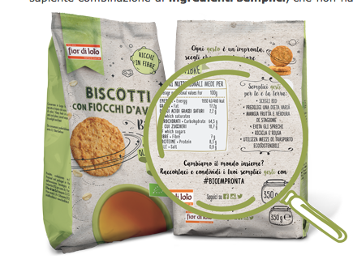
L’idea #BIOIMPRONTA nasce da Fior di Loto, l’azienda piemontese leader nello sviluppo e nella distribuzione di prodotti biologici, attenta a tematiche ecologiche e ambientali fin dal 1972. A supporto di #BIOIMPRONTA, l’azienda ha deciso recentemente di proporre i nuovi frollini biologici (Biscotti con fiocchi d’avena bio, biscotti con fiocchi d’avena e frutta bio, Biscotti con panna bio e i Biscotti rustici bio) a un prezzo competitivo e accessibile, per permettere a tutti di avvicinarsi al biologico e sposare così una nuova filosofia di vita a partire dalla tavola.
Sfruttando il lancio della nuova linea di frollini, Fior di Loto ha pensato di condividere i propri valori con i consumatori a partire dal pack, che oltre ad esser riciclabile al 100% contiene preziosi consigli per piccoli gesti quotidiani per una vita più green (come utilizzare mezzi di trasporto ecosostenibili, mangiare frutta e verdura di stagione, riciclare e riusare).

La sinergia con iFood.it: anche i blogger lasciano la loro #bioimpronta
La diffusione del messaggio per stimolare quante più persone possibili ad adottare comportamenti sostenibili coinvolgerà 50 food blogger di iFood, che avranno il compito di ingaggiare e coinvolgere i consumatori attraverso una serie di consigli, che possono essere facilmente adottati nel quotidiano, anche in cucina o facendo la spesa.
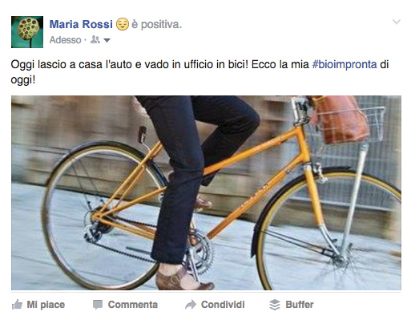
Il gruppo di iFoodies aderenti alla campagna chiederà ai propri fan di condividere la propria #BIOIMPRONTA sui social e scegliere quale segno lasciare ogni giorno.

L’attenzione verso le ricette “corte”, la valorizzazione degli alimenti del territorio e di stagione, l’esaltazione di piatti che tengono in conto e valorizzano le eccellenze del made in Italy agro–alimentare, il riciclo e le ricette anti spreco, sono tutti tratti distintivi e ben presenti della linea editoriale di iFood.it e dei blogger che ne fanno parte.
“Abbiamo accolto con entusiasmo la campagna di Fior di Loto”, commenta Vatinee Suvimol, capo progetto di iFood.it, “perché anche nel mondo della blogosfera il tema della sostenibilità è sempre più sentito. Abbiamo molti blogger nel nostro network che hanno abbracciato diverse filosofie di cucina e alimentari e sono altamente sensibili al tema. Vogliamo dare il nostro contributo per diffondere il potente messaggio #bioimpronta coinvolgendo le nostre community sui social network, convinti del successo dell’iniziativa, perché la nostra audience è già altamente recettiva”.

Tra le entusiaste aderenti c’è Alice Grandi, anima di Ricette Vegolose, blog da sempre attento a promuovere ciò di cui ci nutriamo, che commenta: “Partecipo con grande entusiasmo alla campagna promossa da Fior di Loto, che dona anche al mio impegno quotidiano un hashtag davvero significativo”.

Con lei ci sarà Vanessa Antoniali, de La Baita dei Dolci , addetta di ambasciata, mamma e blogger di lunga esperienza è attenta all’alimentazione dei suoi figli verso i quali ammette, “abbiamo la responsabilità di ridurre l’impatto ambientale delle nostre scelte quotidiane e scegliere ciò che mettiamo in tavola è un gesto importante in questo senso” e Miriam Bonizzi di Cartaforno, convinta che “siamo quello che mangiamo, soprattutto oggi, e proprio per questo da qualche anno ho intrapreso un iter di sane abitudini alimentari che, sono certa, lascerà una #bioimpronta nel percorso della mia vita”.

“Il nostro pianeta è la cosa più preziosa che abbiamo”, dichiara Virginia Maschio Responsabile Marketing e Comunicazione Fior di Loto. “Sebbene l'impatto dell'essere umano lo stia danneggiando, con un impegno quotidiano, tutti possiamo prendercene cura e rimediare agli sbagli del passato. Per questo motivo abbiamo deciso di usare i nuovi frollini come veicolo di un messaggio in cui crediamo da oltre quarant’anni: ogni gesto è un’impronta e ogni giorno è importante scegliere quale segno vogliamo lasciare.”

La campagna di comunicazione inizierà su iFood.it e sui blog del network a partire dalla seconda metà di luglio e sicuramente proseguirà nel 2017, anno in cui il sito porterà avanti i valori diffusi da #Bioimpronta con lo scopo di raggiungere le cucine di un numero sempre più ampio di persone, che con piccoli gesti quotidiani possono realmente cambiare il mondo.

Buona #bioimpronta a tutti!

Per maggiori informazioni e contatti

Manuela Paglia - NetAddiction
Comunicazione e Media Relation
Manuela.paglia@netaddiction.it
Tel. +39 335.5475075

Ufficio Stampa iFood
Mariaclara Nitti – mcnitti@eidos.net
Filippo Ferrari – fferrari@eidos.net
Tel + 028900870

Ufficio Stampa Fior di Loto
Alice Mussi – amussi@glebb-metzger.it
Licia Ahmed – lahmed@glebb-metzger.it
Tel + 0272023003

iFood.it - Quando i blogger ci mettono la faccia e si sporcano il grembiule
iFood.it è la nuova realtà editoriale nativa del Web, che raccoglie in un unico sito oltre 230 food-blogger. La passione dei blogger, unita all’esperienza nell’editoria digitale di NetAddiction, attivo nel settore da oltre 15 anni, ha dato vita al nuovo portale e a un network che racconta il cibo come un’esperienza che si condivide attraverso la fotografia, il viaggio e i libri. Trasformare l’infinito amore per il cibo di chi cucina per passione in contenuti editoriali di eccellenza è la sua mission.

Fior di Loto è un esempio di azienda italiana tipicamente familiare che deve il suo successo alla passione per il biologico e alla continua ricerca della qualità. La storia dell’azienda Fior di Loto inizia nel 1972, quando Riccardo Maschio, fondatore di Fior di Loto, inizia a importare prodotti macrobiotici dal Giappone e a distribuirli nelle prime erboristerie. Nel corso degli anni l’azienda si è poi specializzata nello sviluppo e nella distribuzione di prodotti biologici. Fior di Loto è stata tra le prime aziende in Italia a credere nella filosofia del biologico, ben prima che l’agricoltura biologica fosse riconosciuta a livello legislativo con l’entrata in vigore del Regolamento (CEE) 2092/91 inerente al metodo di produzione biologico di prodotti agricoli e alla indicazione di tale metodo sui prodotti agricoli e sulle derrate alimentari. Fior di Loto è un’azienda importante nel suo canale di riferimento, come negozi specializzati in alimentazione biologica, farmacie e parafarmacie. La ricerca costante della qualità e il rispetto per la tradizione si uniscono a un’attenzione nell’innovazione e nello studio dei prodotti, in particolare quelli dedicati a diete vegetariane e vegane, intolleranze alimentari e specifiche patologie - come la celiachia - che permettono di soddisfare clienti sempre più esigenti e attenti.

NetAddiction è un network italiano che da quindici anni produce contenuti editoriali per il web attraverso diverse testate verticali (Multiplayer.it, Movieplayer.it, iFood.it, Dissapore.com) a target intrattenimento e lifestyle (Bigodino.it, LegaNerd.com); dal 2016 l’editore è entrato in società per la gestione del network HD, cui fanno riferimento il popolare sito di informazione tech, HDBLOG..it e HDMOTORI.it La società inoltre è attiva nel settore del commercio elettronico, con lo shop online Multiplayer.com e in quello dell’editoria cartacea, con l’etichetta Multiplayer Edizioni. NetAddiction ha una concessionaria pubblicitaria interna che la rappresenta sul mercato pubblicitario, mentre ClikArt Production è l’agenzia creativa e di produzione video che supporta la concessionaria nella produzione di progetti audio - visivi e creativi. NetAddiction raggiunge mensilmente circa 12 milioni di utenti unici. Oggi è tra le realtà imprenditoriali italiane più dinamiche e vivaci nel settore della new economy.

